по основам безопасности жизнедеятельности
на тему
«Личная безопасность на улице»

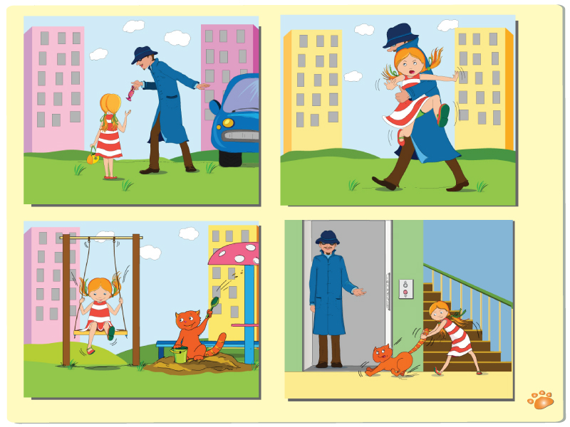
Подготовила учитель- дефектолог
государственного бюджетного специального (коррекционного) образовательного учреждения для обучающихся, воспитанников с ограниченными возможностями здоровья
«Альметьевской специальной (коррекционной)
общеобразовательной школы № 19 VIII-го вида» Гирфанова С.А.

2010-2011 учебный год
Оборудование: на полу актового зала размечается «Пешеходный переход». Плакаты по основам безопасности жизнедеятельности, дорожные знаки. Остановка (стойка). Велосипед. Красная шапочка, корзинка, цветок, костюм волка, пакет с …..Карточки со словом «НЕТ», «Аптека».

Ход занятия
Сценка 1.

Ведущий: Ребята, учебный год подошёл к концу, вы уходите на летние каникулы. А чтобы ваш отдых был весёлым и здоровым мы повторим правила безопасности. Инструктажей существует множество, это: «Правила дорожного движения», «Правила пожарной безопасности», «Один дома» и т.д. Тема сегодняшнего занятия «Личная безопасность на улице».

Ученик:
Выезжает мальчик на велосипед, кричит при этом: « С дороги, поберегись и т.д.».
Затем падает, потирая ногу, говорит: « Ой, как больно».

Ведущий:
- Что это за хулиган появился на дороге?! (Да это я, Варакин Илья).
- Сколько тебе лет Илья? ( Мне 10 лет).
- А ты знаешь со скольки лет можно выезжать на проезжую часть дороги ? ( Да, наверное, с 9 лет).
- Ребята, а вы знаете, с какого возраста можно выезжать на проезжую часть?

- Ответы учащихся, присутствующих в зале. ( С 14 лет)

- Ты плохо знаешь правила поведения на улицах и дорогах. Тебе просто необходимо быть на нашем занятии. Посиди, послушай, посмотри.
Сейчас ребята покажут вам представления, в которых вы увидите, что может случиться, если не соблюдать правила. Смотрите внимательно, и никогда этого не делайте.

Сценка 2.
На сцену выходит Красная шапочка, собирает цветы. И на своём пути встречает волка.
Волк: Здравствуй, Красная шапочка!
Красная шапочка: Здравствуй, волк!
Волк: А куда ты идёшь?
Красная шапочка: Я иду к своей бабушке. Несу ей пирожки.
Волк: А где живёт твоя бабушка?
Красная шапочка: Пойдёшь по этой тропинке и уведешь дом.
Волк: Ну, я тогда побежал.
Красная шапочка: Да и мне пора.

Вывод.
Ведущий: Ребята, какую ошибку допустила Красная шапочка?
Ответы детей: нельзя разговаривать с незнакомыми; нельзя говорить посторонним свой домашний адрес; нельзя ходит одной в лес.

Ведущий: А ведь и в наше время существует «Волк», только он называется злоумышленник. Злоумышленник - это человек, совершающий зло специально. Давайте посмотрим, какой он.

Сценка 3.
Инструктаж № 1 «Дорога из школы домой»:
Ученица возвращается из школы домой, но по пути встретила незнакомца, с которым заговорила…. Незнакомец сидит на скамейке и окрикивает ученицу. Ученица останавливается, и садиться рядом.
Незнакомец: Привет Света!
Ученик: Привет! А откуда ты меня знаешь?
Незнакомец: Знаю. Ты учишься в 19 школе. Куда идёшь?
Ученик: Я иду домой.
Незнакомец: Да успеешь ты домой, что дома-то делать, скучно. Посиди, отдохни.
Ученик: А мне не скучно. У нас есть видеомагнитофон, я могу мультики посмотреть. Недавно папа купил новый компьютер, я могут поиграть в интересные игры.
Незнакомец: Здорово! А посмотреть можно?
Ученик: Нет, мне родители не разрешают домой ребят приводить.
Незнакомец: А где ты живёшь?
Ученик: Я живу на улице………….
Незнакомец: А можно я приду, когда родителей не будет дома?

В это время ученики прерывают беседу злоумышленника и ученицы, говоря при этом:

Вывод. Основные правила:
Правило 1: Стоп! Не приглашай домой незнакомых ребят, особенно если дома нет взрослых.
Правило 2: Никогда не хвастай тем, что у твоих взрослых много денег.

Если папа твой богат,
Ты не хвастай всем подряд:
Все богатства из квартиры
Вмиг утащат рэкетиры.

Ведущий: А наша ученица продолжает свой пути.

Сценка 4.
Инструктаж № 2 «Правила поведение на остановках»:
Сценка: Ученица, ожидая автобус стоит на краю обочины, два ученика играли в догонялки и, задев её, нечаянно толкнули на проезжую часть дороги.

Ученик 1: Осторожнее, ведь я могла попасть под машину.
Ученики: А, ты разве не знаешь, что нельзя стоять на краю обочины?
Ученик 1: Вы сами нарушаете правила поведения на остановке. Нельзя играть, а тем более бегать на остановках.

Вывод делают ребята:
Правило 1: Ожидать автобус, троллейбус разрешается только на посадочных площадках, на тротуаре или обочине.

Правило 2: На остановках запрещается бегать и играть в подвижные игры.

Дети: Всё понятно!

Сценка 5.
Инструктаж № 3 «Преследование незнакомого человека»

По улице идут две ученицы. И вдруг одна из них замечает, что за ними идёт какой-то незнакомый человек.
Ученица 1: Смотри, за нами идёт какой-то незнакомый человек.
Ученица 2: да нет, тебе показалось. Он просто идёт в нашу сторону.
Ученицы оборачиваются и замечают, что незнакомец продолжает идти за ними.
Ученица 1: Смотри, он всё идёт за нами. Что нам делать? Вдруг он хочет нас увести куда-нибудь?
Ученица 2: Давай вспомним правила. Когда преследует незнакомец, нужно идти в ближайшее людное место. А вот, аптека. Давай зайдём.

6. Подведение итога

Ведущий: Чтобы с тобой не случилось ничего плохого, нужно помнить правила и уметь ими пользоваться:

Правила озвучивают ребята:
Правило 1: Если на улице кто – то идет или бежит за тобой, а до дома далеко, беги в ближайшее людное место: к магазину, автобусной остановке, к аптеке.

Правило 2: Если незнакомые взрослые пытаются увести тебя силой, сопротивляйся, кричи, зови на помощь: «Помогите! Меня уводит незнакомый человек!»

Ведущий: Чтобы город не был опасен, нужно знать его жизнь и законы, быстро ориентироваться. Знать, где и у кого можно получить помощь.

Правило 3: Никогда не ходи гулять без спросу. Родители всегда должны знать, где ты находишься.

Правило 4: Не играй на улице поздно. Происшествия чаще совершаются в темное время суток.

Правило 5: Не соглашайся идти с незнакомым человеком в чужой подъезд, двор, пустырь или другие безлюдные места.

Правило 6: Никогда не заговаривай на улице с пьяными и с незнакомыми людьми.

Правило 7: Не принимай от незнакомых взрослых угощение.

Из сказок мы знаем, что злодеи очень изобретательны и знают тысячи способов, как обмануть свою жертву. В жизни преступники не менее изобретательны.

Если вас зовут купаться,
В телевизоре сниматься,
Обещают дать конфет,
Отвечайте твёрдо: «НЕТ!»

Вам предложат обезьянку,
Или даже денег банку,
Или даже в цирк билет –
Отвечайте твёрдо: «НЕТ!»

Позовут лететь к Луне,
Покататься на слоне…
Есть на всё простой ответ,
Ты ответить должен: «НЕТ!»

7. Исполняется песня «Солнечный круг».

8. Инструктаж № 4 «Подозрительный предмет».
Ведущий: Ребята, наше мероприятие подошло к концу. Вы сейчас будете выходить из зала, а на пороге стоит чей-то пакет. Чей это красивый пакет? Ваш? (Нет.)
- Ребята, а может он ваш? (Нет.)
- А может это учителя оставили? (Нет.)

Посторонний: заглядывает в зал ……и спрашивает: «Я где-то оставила пакет, вы не видели? Да вот же он».

Ведущий: Ребята, а если бы не объявился хозяин пакета, что нужно делать?
(Необходимо сообщить учителю, если нет учителя, то любому взрослому)
- А почему? Что может произойти?
(Если тронуть пакет, может произойти взрыв, ведь там может оказаться бомба).

